

**Өсiмдiктердi қорғау мақсатында ауыл шаруашылығы дақылдарын өңдеуге арналған гербицидтердiң, биоагенттердiң (энтомофагтардың) және биопрепараттардың құнын субсидиялау мемлекеттік көрсетілетін қызмет регламентін бекіту туралы**

***Күшін жойған***

Ақтөбе облысы әкімдігінің 2019 жылғы 3 мамырдағы № 175 қаулысы. Ақтөбе облысының Әділет департаментінде 2019 жылғы 8 мамырда № 6132 болып тіркелді. Күші жойылды - Ақтөбе облысы әкімдігінің 2020 жылғы 3 наурыздағы № 81 қаулысымен

      Ескерту. Күші жойылды - Ақтөбе облысы әкімдігінің 03.03.2020 № 81 қаулысымен (алғашқы ресми жариялаған күнінен кейін күнтізбелік он күн өткен соң қолданысқа енгізіледі).

      Қазақстан Республикасының 2001 жылғы 23 қаңтардағы "Қазақстан Республикасындағы жергілікті мемлекеттік басқару және өзін-өзі басқару туралы" Заңының 27-бабына, Қазақстан Республикасының 2013 жылғы 15 сәуірдегі "Мемлекеттік көрсетілетін қызметтер туралы" Заңының 16-бабының 3-тармағына, Қазақстан Республикасы Ауыл шаруашылығы министрінің 2015 жылғы 8 маусымдағы № 15-1/522 "Өсiмдiктердi қорғау мақсатында ауыл шаруашылығы дақылдарын өңдеуге арналған гербицидтердiң, биоагенттердiң (энтомофагтардың) және биопрепараттардың құнын субсидиялау" мемлекеттік көрсетілетін қызмет стандартын бекіту туралы" нормативтік құқықтық актілерді мемлекеттік тіркеу Тізілімінде № 11684 тіркелген бұйрығына сәйкес Ақтөбе облысы әкімдігі ҚАУЛЫ ЕТЕДІ:

      1. Өсiмдiктердi қорғау мақсатында ауыл шаруашылығы дақылдарын өңдеуге арналған гербицидтердiң, биоагенттердiң (энтомофагтардың) және биопрепараттардың құнын субсидиялау мемлекеттік көрсетілетін қызмет регламенті осы қаулының 1 – қосымшасына сәйкес бекітілсін.

      2. Осы қаулының 2 – қосымшасына сәйкес Ақтөбе облысы әкімдігінің кейбір қаулыларының күші жойылды деп танылсын.

      3. "Ақтөбе облысының ауыл шаруашылығы басқармасы" мемлекеттік мекемесі заңнамада белгіленген тәртіппен:

      1) осы қаулыны Ақтөбе облысының Әділет департаментінде мемлекеттік тіркеуді;

      2) осы қаулыны Қазақстан Республикасы нормативтік құқықтық актілерінің эталондық бақылау банкінде ресми жариялауға жіберуді;

      3) осы қаулыны Ақтөбе облысы әкімдігінің интернет-ресурсына орналастыруды қамтамасыз етсін.

      4. Осы қаулының орындалуын бақылау жетекшілік ететін Ақтөбе облысы әкімінің орынбасарына жүктелсін.

      5. Осы қаулы оның алғашқы ресми жарияланған күнінен кейін күнтізбелік он күн өткен соң қолданысқа енгізіледі.

|  |  |
| --- | --- |
| *Ақтөбе облысының әкімі* | *О. Оразалин* |

|  |  |
| --- | --- |
|  | Ақтөбе облысы әкімдігінің 2019 жылғы 3 мамырдағы № 175 қаулысына 1-қосымша |

**"Өсiмдiктердi қорғау мақсатында ауыл шаруашылығы дақылдарын өңдеуге арналған гербицидтердiң, биоагенттердiң (энтомофагтардың) және биопрепараттардың құнын субсидиялау" мемлекеттік көрсетілетін қызмет регламенті**   
**1. Жалпы ережелер**

      1. "Өсiмдiктердi қорғау мақсатында ауыл шаруашылығы дақылдарын өңдеуге арналған гербицидтердiң, биоагенттердiң (энтомофагтардың) және биопрепараттардың құнын субсидиялау" мемлекеттік көрсетілетін қызмет (бұдан әрі – мемлекеттік көрсетілетін қызмет) "Ақтөбе облысының ауыл шаруашылығы басқармасы" мемлекеттік мекемесімен (бұдан әрі – көрсетілетін қызметті беруші) көрсетіледі.

      Өтінімдерді (өтпелі өтінімдерді) қабылдау және мемлекеттік қызметті көрсету нәтижелерін беру "электрондық үкіметтің" www.egov.kz веб-порталы (бұдан әрі – портал) арқылы жүзеге асырылады.

      2. Мемлекеттік қызметті көрсету нысаны: электрондық (толық автоматтандырылған).

      3. Мемлекеттік қызметті көрсету нәтижесі – субсидияны аудару туралы хабарлама не Қазақстан Республикасы Ауыл шаруашылығы министрінің 2015 жылғы 8 маусымдағы № 15-1/522 бұйрығымен бекітілген "Өсiмдiктердi қорғау мақсатында ауыл шаруашылығы дақылдарын өңдеуге арналған гербицидтердiң, биоагенттердiң (энтомофагтардың) және биопрепараттардың құнын субсидиялау" мемлекеттік көрсетілетін қызмет стандартын бекіту туралы" нормативтік құқықтық актілерді мемлекеттік тіркеу тізілімінде № 11684 тіркелген стандартының (бұдан әрі – Стандарт) 10 – тармағымен көзделген жағдайларда және негіздер бойынша мемлекеттік қызметті көрсетуден уәжді бас тарту.

      Тиесілі субсидиялар шоттарына аударылады:

      1) ағымдағы жылы және (немесе) өткен жылдың 4 (төртінші) тоқсанында гербицидтерді, биоагенттерді (энтомофагтарды) және биопрепараттарды (бұдан әрі – ӨҚҚ (өсімдіктерді қорғау құралдары) сатушыдан сатып алынған ӨҚҚ-ға жұмсалған шығындарды өтеу үшін ауыл шаруашылығы тауарын өндірушілердің (бұдан әрі – ауылшартауарөндіруші) немесе ауыл шаруашылығы кооперативінің (бұдан әрі – ауылшаркооперативі);

      2) ағымдағы жылы және (немесе) өткен жылдың 4 (төртінші) тоқсанында ауылшартауарөндірушілерге немесе ауылшаркооперативтеріне өткізілген ӨҚҚ құнын арзандату үшін отандық ӨҚҚ өндірушілері (бұдан әрі - көрсетілетін қызметті алушы).

      Мемлекеттік қызметті көрсету нәтижесін ұсыну нысаны – электрондық.

      Мемлекеттік қызметті көрсету нәтижесі туралы хабарлама Стандартқа 1 және 2-қосымшаларға сәйкес нысандар бойынша электрондық құжат нысанында көрсетілетін қызметті алушының "Жеке кабинетіне" жолданады.

**2. Мемлекеттік қызметті көрсету процесінде көрсетілетін қызметті берушiнiң құрылымдық бөлiмшелерiнiң (қызметкерлерiнiң) іс-қимылы тәртiбiн сипаттау**

      4. Порталға Стандартқа 3-қосымшаға сәйкес нысан бойынша толық құны бойынша сатып алынған ӨҚҚ үшін субсидия алуға арналған өтінімді немесе Стандартқа 4-қосымшаға сәйкес нысан бойынша ӨҚҚ-ны отандық ӨҚҚ өндірушіден арзандатылған құны бойынша сатып алған жағдайда, тиесілі субсидияларды төлеу туралы өтпелі өтінімді электрондық цифрлық қолтаңбамен (бұдан әрі – ЭЦҚ) куәландырылған электрондық құжат нысанында ұсыну мемлекеттік қызмет көрсету бойынша рәсімдерді (іс - қимылдарды) бастау үшін негіз болып табылады.

      5. Мемлекеттік қызмет көрсету процесінің құрамына кіретін әрбір рәсімнің (іс - қимылдың) мазмұны, оны орындаудың ұзақтығы және нәтижесі:

      1) көрсетілетін қызметті берушінің жауапты орындаушысы өтінімді немесе өтпелі өтінімін тіркеген сәттен бастап 1 (бір) жұмыс күнi iшiнде порталда ЭЦҚ-ны пайдалана отырып, тиісті хабарламаға қол қою жолымен оның қабылданғанын растайды немесе Стандарттың 10-тармағына сәйкес көрсетілетін мемлекеттік қызметті көрсетуден уәжді бас тартады, бұдан әрі қалыптасқан төлем құжаттарын көрсетілетін қызметті берушінің қаржы бөлімінің жауапты орындаушысына жолдайды.

      Нәтижесі – өтінімді қабылдау немесе бас тарту;

      2) көрсетілетін қызметті берушінің қаржы бөлімінің жауапты орындаушысы 2 (екі) жұмыс күні ішінде субсидиялаудың ақпараттық жүйесінде "Қазынашылық-Клиент" ақпараттық жүйесіне (бұдан әрі - "Қазынашылық-Клиент" АЖ) жүктелетін субсидиялар төлеуге арналған төлем тапсырмаларын қалыптастырады.

      Нәтижесі – субсидиялар төлеуге арналған төлем тапсырмаларын қалыптастыру және тиісті субсидиялардың аударылғаны туралы хабарлама.

**3. Мемлекеттік қызмет көрсету процесінде көрсетілетін қызмет берушінің құрылымдық бөлімшелерінің (қызметкерлерінің) өзара іс-қимылы тәртібін сипаттау**

      6. Мемлекеттік қызмет көрсету процесіне қатысатын көрсетілетін қызметті берушілердің құрылымдық бөлімшелерінің (қызметкерлерінің) тізбесі:

      1) көрсетілетін қызметті берушінің жауапты орындаушысы;

      2) көрсетілетін қызметті берушінің қаржы бөлімінің жауапты орындаушысы.

      7. Әрбір рәсімнің (іс-қимылдың) ұзақтығын көрсете отырып, құрылымдық бөлімшелер (қызметкерлер) арасындағы рәсімдердің (іс-қимылдардың) реттілігін сипаттау:

      1) көрсетілетін қызметті берушінің жауапты орындаушысы өтінімді немесе өтпелі өтінімін тіркеген сәттен бастап 1 (бір) жұмыс күнi iшiнде порталда ЭЦҚ-ны пайдалана отырып, тиісті хабарламаға қол қою жолымен оның қабылданғанын растайды немесе Стандарттың 10-тармағына сәйкес көрсетілетін мемлекеттік қызметті көрсетуден уәжді бас тартады, бұдан әрі қалыптасқан төлем құжаттарын көрсетілетін қызметті берушінің қаржы бөлімінің жауапты орындаушысына жолдайды.

      2) көрсетілетін қызметті берушінің қаржы бөлімінің жауапты орындаушысы 2 (екі) жұмыс күні ішінде субсидиялаудың ақпараттық жүйесінде "Қазынашылық-Клиент" АЖ жүктелетін субсидиялар төлеуге арналған төлем тапсырмаларын қалыптастырады.

**4. "Азаматтарға арналған үкімет" мемлекеттік корпорациясымен және (немесе) өзге де көрсетiлетiн қызметтi берушілермен өзара іс-қимыл тәртiбiн, сондай-ақ мемлекеттік қызмет көрсету процесінде ақпараттық жүйелерді пайдалану тәртiбiн сипаттау**

      8. "Азаматтарға арналған үкімет" мемлекеттік корпорациясына және (немесе) өзге де көрсетілетін қызметті берушілерге жүгіну тәртібінің сипаттамасы, көрсетілетін қызметті алушының сұрау салуын өңдеудің ұзақтығы;

      - портал арқылы тізілім деректеріне қол жеткізуді ұсыну үшін (бұдан әрі – Жеке кабинет):

      1) көрсетілетін қызметті алушы субсидиялаудың ақпараттық жүйесінде өз бетімен тіркелу үшін ЭЦҚ болуы тиіс;

      2) көрсетілетін қызметті беруші жыл сайын қызметтерді жеткізушіге ЭЦҚ-сы бар өз жұмысшыларының өзектендірілген тізімін жібереді.

      Жеке кабинетте тіркелу үшін көрсетілетін қызметті алушы мынадай мәліметтерді көрсетеді:

      1) жеке тұлғалар және дара кәсіпкерлер үшін: жеке сәйкестендіру нөмірі (бұдан әрі –ЖСН), аты, әкесінің аты (бар болса) және тегі;

      2) заңды тұлғалар үшін: бизнес-сәйкестендіру нөмірі (бұдан әрі –БСН), толық атауы, аты, әкесінің аты (бар болса) мен тегі және бірінші басшының ЖСН;

      3) байланыс деректері (почталық мекенжайы, телефоны, электрондық почтаның мекенжайы);

      4) екінші деңгейдегі банктің немесе почтаның ұлттық операторының ағымдағы шотының деректемелері.

      9. Портал арқылы мемлекеттік қызмет көрсету кезінде көрсетілетін қызметті беруші мен көрсетілетін қызметті алушының жүгіну және рәсімдерінің (іс-қимылдарының) реттілігі тәртібін сипаттау:

      процесс - субсидиялаудың ақпараттық жүйесінің тексеруі үшін оған қажетті мәліметтер енгізіле отырып, өтінім немесе өтпелі өтінім қалыптастырылады;

      шарт - өтінім немесе өтпелі өтінім субсидиялаудың ақпараттық жүйесінде оған көрсетілетін қызметті алушы ЭЦҚ-сымен қол қоюы арқылы тіркеледі және көрсетілетін қызметті берушінің Жеке кабинетінде қолжетімді болады;

      1 - процесс көрсетілетін қызметті берушікөрсетілетін қызметті алушы өтінімді немесе өтпелі өтінімді тіркеген сәттен бастап 1 (бір) жұмыс күнi iшiнде ЭЦҚ-ны пайдалана отырып, тиісті хабарламаға қол қою жолымен оның қабылданғанын растайды немесе Стандарттың 10-тармағына сәйкес көрсетілетін мемлекеттік қызметті көрсетуден уәжді бас тартады;

      1– шарт көрсетілетін қызметті алушы өтінім ұсынған жағдайда хабарлама көрсетілетін қызметті алушының Жеке кабинетіне түседі;

      - өтпелі өтінім ұсынған жағдайда хабарлама ӨҚҚ өндірушінің жеке кабинетіне түседі;

      2 - процесс көрсетілетін қызметті беруші "Қазынашылық-Клиент" АЖ жүктелетін субсидия төлеуге арналған төлем тапсырмасын 2 (екі) жұмыс күні ішінде жүктейді;

      2 – шарт төлем тапсырмаларын қалыптастыру және тиісті субсидиялардың аударылғаны туралы хабарлама.

      10. Портал арқылы мемлекеттік қызмет көрсетуге тартылған ақпараттық жүйелерінің функционалдық өзара іс-қимылдарының диаграммасы осы регламенттің 1-қосымшасына сәйкес көрсетілген.

      11. Мемлекеттік қызмет көрсету процесінде көрсетілетін қызметті берушінің құрылымдық бөлімшелерінің (қызметкерлерінің) рәсімдерінің (іс-қимылдарының) өзара іс-қимылдарының реттілігінің толық сипаттамасы, осы регламентке 2-қосымшаға сәйкес мемлекеттік қызмет көрсетудің бизнес-процестерінің анықтамалығында көрсетіледі.

|  |  |
| --- | --- |
|  | "Өсiмдiктердi қорғау мақсатында ауыл шаруашылығы дақылдарын өңдеуге арналған гербицидтердiң, биоагенттердiң (энтомофагтардың) және биопрепараттардың құнын субсидиялау" мемлекеттік көрсетілетін қызмет регламентіне 1- қосымша |

**Көрсетілетін қызметті берушінің портал арқылы мемлекеттiк қызмет көрсету процесiнде ақпараттық жүйелердi қолдану тәртiбi**

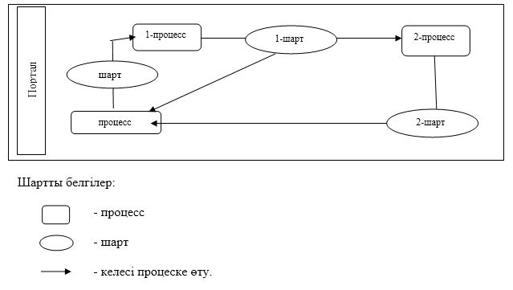

|  |  |
| --- | --- |
|  | "Өсiмдiктердi қорғау мақсатында ауыл шаруашылығы дақылдарын өңдеуге арналған гербицидтердiң, биоагенттердiң (энтомофагтардың) және биопрепараттардың құнын субсидиялау" мемлекеттік көрсетілетін қызмет регламентіне 2 - қосымша |

**Мемлекеттік қызмет көрсетудің бизнес-процестерінің анықтамалығы**

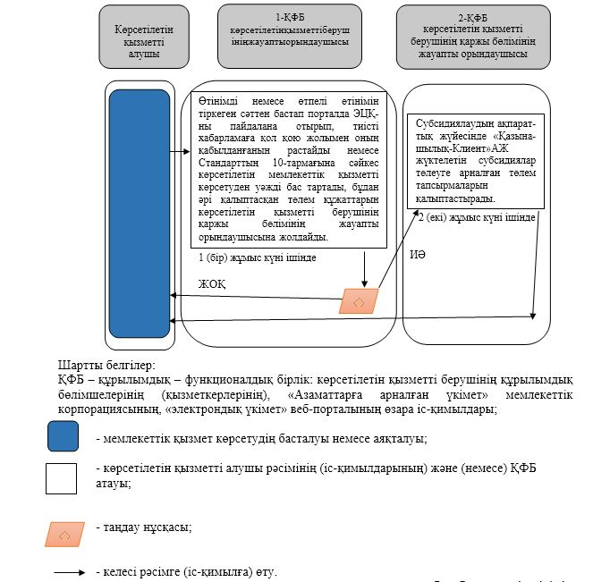

|  |  |
| --- | --- |
|  | Ақтөбе облысы әкімдігінің 2019 жылғы 3 мамырдағы № 175 қаулысына 2-қосымша |

**Ақтөбе облысы әкімдігінің күші жойылды деп тануға жататын қаулыларының тізімі**

      1) облыс әкімдігінің 2015 жылғы 17 тамыздағы № 305 қаулы "Өсімдіктерді қорғау мақсатында ауыл шаруашылығы дақылдарын өңдеуге арналған гербицидтердің, биоагенттердің (энтомофагтардың) және биопрепараттардың құнын субсидиялау" мемлекеттік көрсетілетін қызмет регламентін бекіту туралы" (нормативтік құқықтық актілерді мемлекеттік тіркеу тізілімінде № 4516 тіркелген, 2015 жылғы 24 қыркүйегінде "Ақтөбе" және "Актюбинский вестник" газеттерінде жарияланған).

      2) облыс әкімдігінің 2016 жылғы 23 қарашасыдағы № 487 қаулы "Өсімдіктерді қорғау мақсатында ауыл шаруашылығы дақылдарын өңдеуге арналған гербицидтердің, биоагенттердің (энтомофагтардың) және биопрепараттардың құнын субсидиялау" мемлекеттік көрсетілетін қызмет регламентін бекіту туралы" Ақтөбе облысы әкімдігінің 2015 жылғы 17 тамыздағы № 305 қаулысына өзгеріс енгізу туралы (нормативтік құқықтық актілерді мемлекеттік тіркеу тізілімінде № 5164 тіркелген, 2016 жылғы 29 желтоқсанда нормативтік құқықтық актілерді Қазақстан Республикасы "Әдідет" ақпараттық-құқықтық жүйесінде жарияланған");

      3) облыс әкімдігінің 2017 жылғы 14 шілдедегі № 235 қаулы "Өсімдіктерді қорғау мақсатында ауыл шаруашылығы дақылдарын өңдеуге арналған гербицидтердің, биоагенттердің (энтомофагтардың) және биопрепараттардың құнын субсидиялау" мемлекеттік көрсетілетін қызмет регламентін бекіту туралы" Ақтөбе облысы әкімдігінің 2015 жылғы 17 тамыздағы № 305 қаулысына өзгеріс енгізу туралы (нормативтік құқықтық актілерді мемлекеттік тіркеу тізілімінде № 5625 тіркелген, 2017 жылғы 16 тамызда Қазақстан Республикасы нормативтік құқықтық актілерінің электрондық түрдегі эталондық бақылау банкінде жарияланған).

© 2012. Қазақстан Республикасы Әділет министрлігінің «Қазақстан Республикасының Заңнама және құқықтық ақпарат институты» ШЖҚ РМК